Trinásty ročník Škoda Bike Open Tour odštartuje pretekmi vo Svätom Jure

› Vrcholné MTB preteky pre rekreačných jazdcov, profesionálov, e-biky aj rodiny s deťmi
› Séria šiestich podujatí s ambíciou osloviť tisíce cyklistov naprieč celým Slovenskom
› Všetky kolá sú súčasťou Slovenského pohára XCM, nechýba dôraz na udržateľnosť ani pestrý sprievodný program

Bratislava, 8. apríla 2026 – Populárna séria cyklistických pretekov Škoda Bike Open Tour vstupuje do ďalšieho ročníka a už 18. apríla sa začne prvým kolom vo Svätom Jure. Aj tento rok prinesie šesť podujatí v overených lokalitách po celom Slovensku, ktoré každoročne lákajú široké spektrum cyklistov – od skúsených pretekárov až po rekreačných nadšencov, rodiny s deťmi či e-bajkerov. Seriál patrí medzi najvýznamnejšie MTB podujatia na Slovensku a aj v roku 2026 je jeho každé kolo zaradené do Slovenského pohára XCM. K bezpečnému priebehu podujatí bude prispievať sprievodné vozidlo Safety Car, ktorým bude Škoda Karoq Sportline.
Po úvodnom podujatí vo Svätom Jure sa preteky presunú do Rajeckých Teplíc (23. mája), následne do Slovenského raja (6. júna), Topoľčianok (27. júna), do Svitu (8. augusta) a finále série sa uskutoční v Stupave (12. septembra).
„Sme radi, že cyklistika si na Slovensku buduje čoraz silnejšiu komunitu a záujem o podujatia, akým je Škoda Bike Open Tour, každým rokom rastie. Teší nás, že sa nám darí spájať profesionálnych športovcov, hobby jazdcov aj celé rodiny a vytvárať podujatia, ktoré nie sú len o výkone, ale aj o zážitku, atmosfére a spoločnom trávení času. Aj v tomto ročníku chceme nadviazať na vysoký organizačný štandard, ponúknuť kvalitné trate a zároveň priniesť účastníkom čo najväčší komfort. Veľký dôraz kladieme aj na udržateľnosť – snažíme sa minimalizovať dopad podujatí na životné prostredie a podporovať zodpovedný prístup, ktorý je nám ako značke Škoda dlhodobo blízky,“ hovorí Michal Pres, vedúci pre marketing a produkt Škoda Auto Slovensko.
Škoda Bike Open Tour je tradične spojená s profesionálnym zázemím, no zároveň zostáva otvorená pre širokú verejnosť. Súčasťou každého podujatia budú trate rôznych dĺžok a náročností, vrátane obľúbenej Škoda Family určenej pre rodiny s deťmi. Samozrejmosťou je kompletné zázemie pre pretekárov – od spŕch a cykloumyvární až po úschovne a servisnú podporu. Návštevníci sa môžu tešiť aj na sprievodné aktivity a občerstvenie.
Registrácia na jednotlivé podujatia prebieha online na: welovecycling.com/sk/sbot/

Dôraz na udržateľnosť ostáva kľúčový
Aj v aktuálnom ročníku zostáva jednou z priorít ekologický prístup k priebehu podujatí. Organizátori sa zameriavajú na znižovanie množstva odpadu, jeho dôsledné triedenie, využívanie recyklovaných materiálov a šetrné správanie sa k prírode v okolí tratí. Samozrejmosťou je aj ich čistenie po skončení pretekov.
Organizátori majú tento rok k dispozícii aj reflexné vesty s logom Skoda Bike Open Tour. Škoda Auto Slovensko aj týmto prispieva k tomu, aby boli regulovčíci na trati lepšie viditeľní, čo ešte zvyšuje celkovú bezpečnosť priebehu všetkých pretekov.

Atraktívne odmeny pre účastníkov aj návštevníkov
Súčasťou každého kola bude aj tombola, v ktorej môžu účastníci vyhrať zapožičanie vozidla
značky Škoda na jeden týždeň alebo si natrvalo zabezpečiť cyklonosič na ťažné zariadenie. Finálové podujatie v Stupave prinesie hlavnú cenu v podobe zájazdu podľa vlastného výberu v hodnote 3 000 eur. Ocenení budú aj najlepší jazdci v jednotlivých kategóriách, ktorí získajú poukážky do Škoda e-shopu, za 1. miesto v hodnote 70 eur, 2. miesto 50 eur a 3. miesto 30 eur.

Škoda Bike Open Tour aj v tomto roku potvrdzuje svoju pozíciu významného cyklistického seriálu, ktorý prepája športový výkon, komunitu a zodpovedný prístup k životnému prostrediu. Značka Škoda je dlhodobo partnerom všetkých cyklistov, pričom podporuje svetové podujatia ako Tour de France či Vuelta a samozrejme aj domáce preteky vrátane Okolo Slovenska, Detskú tour Petra Sagana či L´ Étape Slovakia by Tour de France.

Pre ďalšie informácie, prosím, kontaktujte:
Zuzana Kubíková, PR manager Škoda Auto Slovensko s.r.o.
M: +421 904 701 339
zuzana.kubikova2@skoda-auto.sk

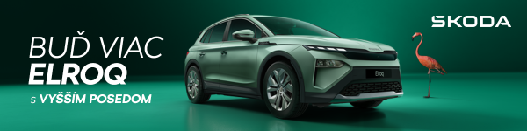
 | /SkodaAutoSK |  | /SkodaAutoSK

Fotografie k téme:

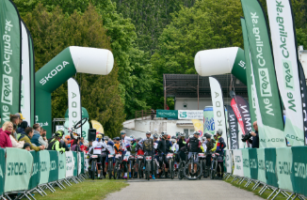 | Trinásty ročník Škoda Bike Open Tour odštartuje pretekmi vo Svätom Jure  Populárna séria cyklistických pretekov aj tento rok prinesie šesť podujatí v overených lokalitách po celom Slovensku, ktoré každoročne lákajú široké spektrum cyklistov – od skúsených pretekárov až po rekreačných nadšencov, rodiny s deťmi či e-bajkerov  Download Zdroj: Škoda Auto
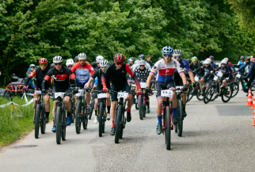 | Trinásty ročník Škoda Bike Open Tour odštartuje pretekmi vo Svätom Jure  Seriál patrí medzi najvýznamnejšie MTB podujatia na Slovensku a aj v roku 2026 je jeho každé kolo zaradené do Slovenského pohára XCM.  Download Zdroj: Škoda Auto

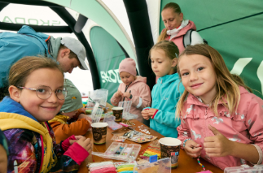 | Trinásty ročník Škoda Bike Open Tour odštartuje pretekmi vo Svätom Jure  Súčasťou každého podujatia budú trate rôznych dĺžok a náročností, vrátane obľúbenej Škoda Family určenej pre rodiny s deťmi. Návštevníci sa môžu tešiť aj na sprievodné aktivity a občerstvenie.  Download Zdroj: Škoda Auto

Škoda Auto
› sa v novom desaťročí úspešne riadi stratégiou „Next Level Škoda Strategy“;
› sa usiluje o to, aby sa do konca dekády zaradila medzi tri najpredávanejšie značky v Európe tým, že zákazníkom ponúka to najlepšie z oboch svetov prostredníctvom radu atraktívnych modelov s plne elektrickými, hybridnými a spaľovacími pohonnými jednotkami;
› efektívne využíva potenciál na dôležitých rastových trhoch ako je India a severná Afrika, Vietnam a región ASEAN;
› v súčasnosti zákazníkom ponúka 12 modelových radov osobných automobilov: Fabia, Scala, Octavia, Superb, Kamiq, Karoq, Kodiaq, Elroq, Enyaq, Slavia, Kylaq a Kushaq;
› v roku 2025 dodala zákazníkom po celom svete viac ako 1 040 000 vozidiel;
› je už viac ako 30 rokov súčasťou koncernu Volkswagen, jedného z globálne najúspešnejších výrobcov automobilov;
› je súčasťou Brand Group CORE, organizačnej fúzie objemových značiek koncernu Volkswagen, ktorej cieľom je dosiahnutie spoločného rastu a významné zvýšenie celkovej efektivity všetkých piatich objemových značiek;
› samostatne vyvíja a vyrába komponenty ako batériové systémy pre platformu MEB, motory a prevodovky pre ďalšie značky koncernu Volkswagen;
› prevádzkuje tri výrobné závody v Českej republike, má výrobné kapacity v Číne, na Slovensku a v Indii, väčšinou prostredníctvom koncernových partnerstiev, ďalej taktiež na Ukrajine v spolupráci s lokálnym partnerom;
› celosvetovo zamestnáva viac než 40 000 ľudí a je aktívna na viac ako 100 trhoch.

